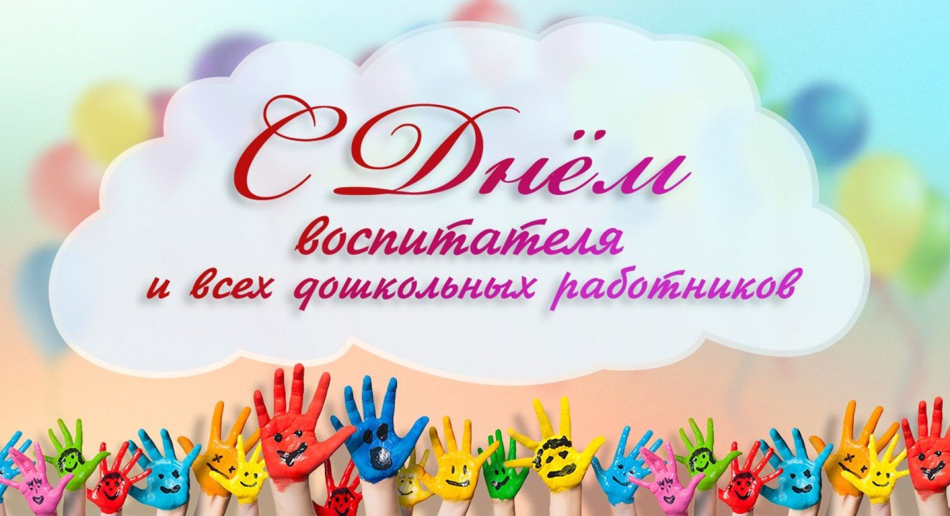

27 сентября - профессиональный праздник воспитателей и всех дошкольных работников!
Не случайно праздник отмечается в эти осенние красивые, яркие, теплые и солнечные дни. Ведь жизнь в детских садах такая и есть: насыщенная интересными делами, разнообразными занятиями, прогулками на свежем воздухе, спортивными соревнованиями и занятиями на спортивных площадках, увлекательными клубными часами…
В детском саду важен и нужен каждый работник. Мир для ребенка начинается с детского сада.И от того, как обустроена жизнь в детском саду зависит очень многое. 87 воспитателей, работающих в 14 детских садах нашего района стараются не только создать условия для обучения дошкольников, используя различные новейшие интересные методики, но и целенаправленно работают на развитие каждого ребенка, формируя у него читательскую, математическую, финансовую грамотности, вовлекают их в исследовательскую и проектную деятельность, учат их дружить, работать в группе и жить в коллективе, выступать перед аудиторией, высказывать свое личное мнение и иметь собственную позицию.Стараются сформировать личность. Привлекая их к участию в различных конкурсах, акциях, волонтерстве, формируются такие личностные качества как самостоятельность, доброта, нравственность.Но формирование личности и воспитание дошкольника происходит не только через образовательные программы, а и через уклад внутрисадиковской жизни, созданный современный интерьер, традиции и простосуществующие режимные моменты, которые создают почти 170 работников детского сада, помощники воспитателя, повара, дворники и рабочие. Когда ребенок постоянно находится в чистоте и красоте, он начинает ее любить и сам учиться создавать такую культуру.
Дорогие воспитатели и все работники детских садов, а также наши уважаемые ветераны дошкольного образования! Работа ваша очень нужная, важная. Я благодарю каждого из вас за ваш труд, педагогическое мастерство, отношение к работе, за заботу и внимание к вашим капризным, упрямым, умным и таким славным воспитанникам!
Пусть вас обожают ваши малыши, пусть радует работа и встреча с ними! Хорошего каждодневного настроения вам и вашим детям, вдохновения для профессионального роста, здоровья и как можно больше счастливых и радостных моментов в вашей личной жизни!

С уважением, руководитель управления образования Н.И. Туровец

